QUESTMETER: FERRAMENTA DE QUIZ COM CONCEITOS DE clickers e GAMIFICAÇÃO

Pâmela Carolina Vieira, Dalton Solano dos Reis – Orientador

Curso de Bacharel em Ciência da Computação

Departamento de Sistemas e Computação

Universidade Regional de Blumenau (FURB) – Blumenau, SC – Brazil

pamelacarolina@furb.br, dalton@furb.br

**Resumo:** Este artigo apresenta o processo de desenvolvimento e avaliação de uma ferramenta de quiz construída com elementos de gamificação juntamente com o conceito de Clickers, A ferramenta tem como objetivo auxiliar os professores na realização de atividades diversificadas para motivar e engajar os alunos em sala de aula. Além disso, outro propósito da ferramenta é testar a interação dos alunos com ferramentas diferenciadas em sala. A ferramenta foi desenvolvida utilizando o framework Ionic e a plataforma Firebase. Para avaliar o engajamento e a usabilidade da ferramenta foram realizados testes com professores e alunos em sala de aula. Os testes realizados apontam que a ferramenta conseguiu motivar os alunos a realizarem as atividades propostas. Os resultados obtidos durante os testes classificaram a motivação dos alunos de média a ótima.

**Palavras-chave**: Gamificação. Quiz. Clickers.

# Introdução

Atualmente os jogos digitais estão cada vez mais presentes na vida das pessoas e possuem cada vez mais significância em seu cotidiano, se tornando progressivamente mais atrativos e interessantes para públicos de diferentes idades. Segundo McGonigal (2011), milhões de pessoas ao redor do mundo optam por sair da realidade através dos jogos digitais e em diferentes plataformas como consoles, computadores pessoais e dispositivos móveis. McGonigal (2011) afirma também que essa procura por jogos digitais para escapar da realidade se deve ao fato de que o mundo real não foi projetado cuidadosamente para oferecer prazeres facilmente, nem desafios emocionantes e nem proporcionar um forte engajamento social, ao contrário dos jogos que motiva as pessoas, maximiza o potencial delas e é projetado de baixo para cima para causar a sensação de evolução.

Neste sentido, surge a gamificação que, segundo Zichermann e Cunningham (2011, p. xiv, tradução nossa), é o “processo de pensamento de jogo e mecânica de jogo para engajar usuários e resolver problemas”, podendo aplicar o conceito dos jogos em contextos não relacionados a jogos. As mecânicas de jogos possibilitam ao usuário pensar de forma diferente, permite aprender com suas falhas e ter uma experiência mais rica, tornando a gamificação o processo ideal para criar engajamento em ambientes de aprendizagem (KAPP, 2012).

A gamificação na educação tem sido alvo de pesquisas e estudos nos últimos anos por causa do seu poder de engajar e motivar os usuários que experimentam esse tipo de sistema. Segundo Figueiredo, Paz e Junqueira (2015), tradicionalmente o ensino é engessado, fazendo com que o aluno seja somente o receptor do conteúdo, sem muitas participações. Em contrapartida, a gamificação é uma abordagem que pode ampliar as ações pedagógicas em sala de aula, focando as atividades nos alunos, que poderão realizar ações, buscar novos conteúdos e ter experiências diferenciadas e mais atrativas. Essas atividades podem ser desenvolvidas por meio dos Ambientes Virtuais de Aprendizagem (AVA).

Como a gamificação, os Clickers são uma tecnologia que pode ser utilizada para melhorar o engajamento dos estudantes em sala de aula através do aprendizado ativo (MARTYN, 2007). Os Clickers começaram a ser utilizados com dispositivos de mão do tamanho de uma calculadora que podem ser usados por estudantes em sala de aula para responder perguntas em formas de quizzes ou realizar diversos tipos de avaliações (KENWRIGHT, 2009). Segundo Little (2016), sistemas Web como o Mentimeter permitem que os estudantes posam realizar as mesmas funções de um Clicker com seus dispositivos móveis, sem a necessidade de um aparelho específico para isso.

Com base neste cenário, este trabalho desenvolveu uma ferramenta de quiz para auxiliar professores no desenvolvimento de atividades em sala de aula com o propósito de tentar engajar e motivar os alunos através de ferramentas de gamificação, de Clickers e da diversificação das atividades feitas em sala. Os objetivos específicos são:

1. disponibilizar uma ferramenta multiplataforma para professores e alunos;
2. possibilitar que o professor crie atividades de múltipla escolha que serão problemas/desafios para os alunos;
3. fornecer uma interface que possibilite os alunos solucionarem os problemas/desafios propostos pelo professor;
4. disponibilizar aos alunos informações sobre o seu progresso através de ferramentas de gamificação como níveis, pontuações e rankings.

# FUNDAMENTAÇÃO TEÓRICA

Esta seção apresenta os aspectos da fundamentação teórica utilizados na construção deste trabalho. Na primeira subseção desta seção são apresentados os conceitos utilizados como base para o desenvolvimento da ferramenta. Na segunda subseção são apresentados três trabalhos relacionados à ferramenta desenvolvida.

## CONCEITOS

Ambientes Virtuais de Aprendizagem (AVAs) são sistemas educativos *online.* Eles possuem o objetivo de aproximar o aluno e o professor no ensino à distância, armazenar conteúdos de aula e disponibilizar meios mais dinâmicos de apresentação e criação de conteúdo educativo. Os AVAs também possibilitam que o aluno não fique limitado apenas a ser o receptor de conteúdo, mas que participe da criação do mesmo (RIBEIRO; MENDONÇA; MENDONÇA, 2007).

Segundo Alonso, Silva e Maciel (2012), as Tecnologias da Informação e da Comunicação (TIC) se tornaram algo crescente no cotidiano e na formação educacional das pessoas, fazendo com que o uso de ferramentas como os AVAs se tornasse cada vez mais intenso. Com esse novo contexto educacional proporcionado pelas TIC, é possível que os professores utilizem os AVAs para inserir novos recursos no processo educacional, enriquecendo a metodologia de ensino e possibilitando mais envolvimento dos alunos nesse processo (FALCÃO; RANGEL, 2014).

Através dos AVAs é possível aplicar o conceito utilizado nos Clickers para a criação e realização de atividades. Segundo Kenwright (2009, p. 74, tradução nossa), “Os alunos podem usar Clickers na aula para: responder a perguntas sob a forma de questionários ou auto avaliação, realizar avaliações do instrutor ou do curso e/ou registrar sua presença”. Os Clickers também podem ser chamados de Student Response Systems (SRS), Audience Response Systems (ARS) ou Personal Response Systems (PRS). Um ARS também pode ser utilizado como uma ferramenta para obter um feedback imediato sobre os conhecimentos de uma turma e este feedback pode servir, tanto para o professor, como para os estudantes. O feedback obtido pode ser utilizado para avaliar os conhecimentos prévios de uma turma, para validar se a turma está apta para começar um novo conteúdo ou pode servir de medidor para uma avaliação. Os professores também podem utilizar o ARS para reforçar um conteúdo, iniciar um novo assunto em sala e realizar testes ou avaliações rápidas (KENWRIGHT, 2009).

Martyn (2007) também reforça que os Clickers, ajudam os professores a envolverem os alunos ativamente durante as aulas, a avaliarem a compreensão dos alunos nos materiais expostos e a fornecerem um feedback para a turma. Essas características compreendem uma abordagem de aprendizado ativo nas salas de aula. Os Clickers possuem benefícios como o anonimato e a possibilidade de incorporar abordagens de jogos. O anonimato se torna um benefício porque incentiva os alunos a participarem das aulas e das discussões sem medo de julgamentos. Por sua vez, as abordagens de jogos podem impulsionar o engajamento dos estudantes mais do que uma aula tradicional (MARTYN, 2007). Outro conceito que busca melhorar o engajamento dos alunos e a participação deles em sala é o conceito de gamificação.

A gamificação é a utilização de mecânicas e elementos de jogos em contextos diferentes de jogos, ajudando no engajamento e motivação dos usuários para atingir um objetivo (ZICHERMANN; CUNNINGHAM, 2011). Segundo Lorenzoni (2016), a gamificação quando aplicada na educação, promove a interatividade, a resolução de problemas, o alcance de objetivos, a familiaridade com a tecnologia e o trabalho em equipe, tornando as aulas mais atrativas e produtivas para os estudantes.

Segundo Kiryakova, Angelova e Yordanova (2014), a falta de motivação e engajamento dos alunos na participação do processo de aprendizagem é um dos principais problemas da educação atualmente. Esses autores ainda defendem que baseado no uso de elementos de jogos no processo de aprendizagem, a utilização de prêmios por atividades realizadas eleva a motivação dos estudantes para participarem das aulas e que o uso dessas mecânicas pode melhorar em 40% as habilidades de aprendizado dos alunos.

Alves e Maciel (2014) relatam o uso da gamificação em diversos processos de aprendizagem, principalmente com o auxílio dos AVAs (que podem ser grandes aliados na utilização da gamificação) e observa que as ferramentas de gamificação aumentaram consideravelmente a participação, colaboração, frequência e resolução de problemas por parte dos alunos. Contudo, os autores alertam que a gamificação só é efetiva se for bem planejada e aplicada no processo de ensino por parte do professor e que o mesmo deve estar consciente dos objetivos e procedimentos da utilização dessa ferramenta.

Neste contexto, Huang e Soman (2013) definem que “gamificar” um conceito pode ser simplificado em um processo de cinco passos:

1. entender o público-alvo e o contexto: esse passo pode ajudar a determinar fatores como faixa etária, habilidades de aprendizado, conjunto de habilidades atual, tamanho do grupo de alunos, ambiente, sequenciamento de habilidades e período de tempo;
2. definir os objetivos de aprendizagem: nesse passo deve ser definido o que o aluno deve alcançar no final, como a conclusão de um teste/exame/prova ou a realização de um projeto;
3. estruturar a experiência: aqui deve ser identificado como o programa de aprendizado será definido e quais os pontos problemáticos, pode-se utilizar de estágios e marcos para ajudar a definir quais as etapas que o aluno passará e o marco que definirá a passagem das etapas;
4. identificar recursos: nessa etapa é definido o mecanismo de rastreamento (utilizado para mensurar o progresso do aluno), qual o tipo de premiação, o que determina a realização de um nível, quais as regras a serem implementadas e se haverá feedback para os alunos e professores;
5. aplicar elementos de gamificação: no quinto e último passo é determinado qual a mecânica de jogo que será aplicada, podendo ser classificada como elementos próprios ou elementos sociais. Elementos próprios podem ser pontos, emblemas de conquista, níveis ou simplesmente restrições de tempo que fazem com que os alunos se concentrem em competir consigo mesmos e reconhecer o autoconhecimento. Os elementos sociais são competição ou cooperação interativa, como tabelas de classificação (rankings). Esse tipo de elemento coloca os alunos em uma comunidade e seu progresso e realizações são tornados públicos.

## TRABALHOS CORRELATOS

Foram selecionados quatro trabalhos correlatos que possuem semelhanças com as características e funcionalidades da ferramenta de quiz desenvolvida neste trabalho. No Quadro 1 é apresentado o GoConqr (GOCONQR, 2018), uma ferramenta comercial para criação de conteúdo de aprendizagem. O Quadro 2 aborda o Questlab (HANRATHS; WINTERMEYER; KNAUTYS, 2016), uma plataforma para gamificação de seminários e cursos. Por último, o Quadro 3 apresenta o Mentimeter (MENTIMETER, 2019), um aplicativo comercial de elaboração de apresentações interativas criado por uma *startup* sueca.

O GoConqr é uma plataforma de criação de conteúdo que permite a elaboração de atividades dinâmicas e diversificadas com relação às atividades atribuídas em salas de aula. Os conteúdos criados na plataforma podem ser compartilhados para os estudantes que, por sua vez, podem se beneficiar com esses materiais e atividades interativas. A plataforma também permite que educadores de diversas áreas de conhecimento possam criar recursos, ou seja, ela não se limita a um assunto específico. No Quadro 1 são apresentadas algumas informações sobre o GoConqr e na Figura 1 é apresentado um exemplo de criação de um quis através da plataforma.

Quadro – GoConqr

|  |  |
| --- | --- |
| Referência | GoConqr (2018). |
| Objetivos | Democratizar o acesso à educação, possibilitando que professores, educadores e demais profissionais alcancem pessoas além das salas de aula. |
| Principais funcionalidades | O GoConqr ajuda a compreender o contexto de diversos assuntos, a explicar com suas próprias palavras e a absorver e revisar os elementos-chave. Na plataforma o professor pode gerenciar seus cursos, disciplinas, atividades e grupos de estudantes. Para realizar as atividades a plataforma disponibiliza ferramentas como: slides, *flashcards*, mapas mentais, notas, quizzes, fluxogramas, calendário, biblioteca, grupos de estudo e cursos. |
| Ferramentas de desenvolvimento | Não encontrado. |
| Resultados e conclusões | A plataforma possui 6.018.014 usuários e alguns prêmios de educação e inovação. Ela também possui 12.458.176 recursos criados por professores e alunos dentro de sua biblioteca. Esses dados demonstram que a plataforma é bastante utilizada e disponibiliza muitos recursos para o compartilhamento do conhecimento. |

Fonte: elaborado pelo autor.

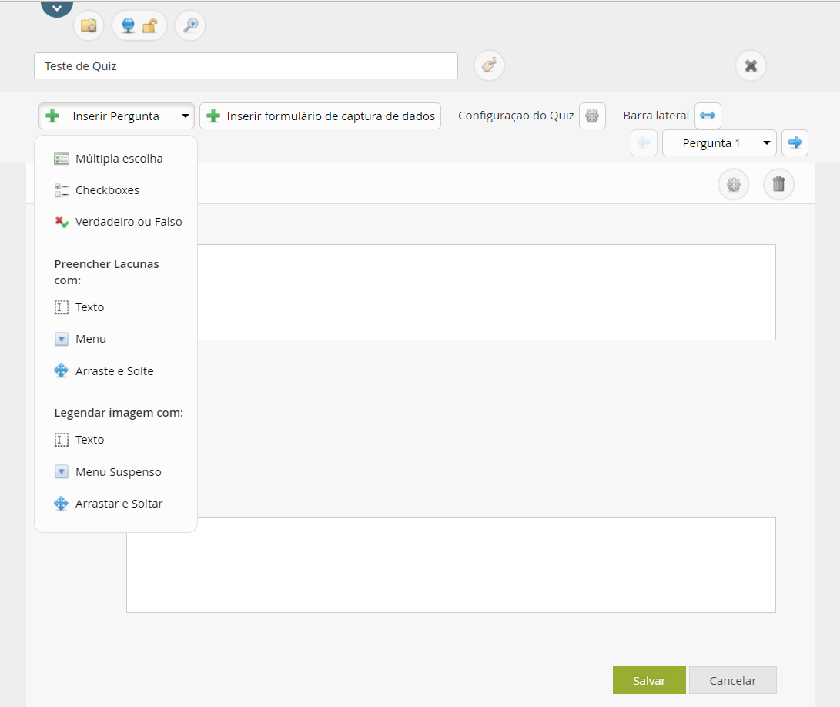Figura - Exemplo de criação de um quiz no GoConqr

Fonte: GoConqr (2018).

O Questlab é uma plataforma Web que permite a criação de seminários e cursos com elementos e padrões de jogos com o objetivo de aumentar a motivação dos estudantes. A plataforma pode ser usada em diferentes áreas de conhecimento utilizando uma temática de jogos de Role Playing Game(RPG). A interface disponibiliza para o aluno uma representação do seu personagem (avatar) junto com suas informações, como pontos de experiência, níveis e conquistas. Por sua vez, o professor pode criar as atividades nos seguintes formatos: entrada de texto; entrada de escolha que é parecida com a entrada de texto, mas a frase é separada em uma lista em que o usuário vai escolhendo as palavras e montando a frase; múltipla escolha; envio de arquivos PDF; palavras cruzadas; arrastar e soltar, em que o usuário tem que arrastar campos gráficos e soltá-los na área certa dentro do gráfico; combate com um adversário através de perguntas e respostas; e o último tipo de missão não oferece uma tarefa de aprendizado real, mas apenas segue o fluxo do jogo (HANRATHS; WINTERMEYER; KNAUTYS, 2016).

O Questlab possibilita que os alunos vejam o seu progresso em forma de pontos de experiência (XP), níveis, rankings, pelo próprio avatar (adição de elementos visuais no avatar) e conquistas que podem ser troféus ou pontos de experiência extras. Todas essas ferramentas são utilizadas para motivar o estudante e engajá-lo na aprendizagem dos conteúdos de aula (HANRATHS; WINTERMEYER; KNAUTYS, 2016). No Quadro 2 pode ser visto informações sobre o Questlab e na Figura 2 é apresentada a interface principal que consiste em uma imagem de fundo, um menu lateral e uma representação do personagem (avatar) junto com suas informações, como pontos de experiência, níveis e conquistas.

Quadro – Questlab

|  |  |
| --- | --- |
| Referência | Hanraths, Wintermeyer e Knautys (2016). |
| Objetivos | Permitir a criação de seminários e cursos com elementos e padrões de jogos visando aumentar a motivação dos estudantes. |
| Principais funcionalidades | Elaboração de atividades na temática de jogos de RPG com recursos de entrada de texto, múltipla escolha, envio de arquivos, palavras cruzadas, entre outros por parte do educador. Criação de um personagem por parte do estudante que pode conquistar níveis, pontos de experiência, visualizar rankings e ganhar troféus conforme realiza as atividades. |
| Ferramentas de desenvolvimento | A linguagem PHP foi usada no desenvolvimento da plataforma, juntamente com um banco de dados relacional e a utilização do padrão de arquitetura *Presenter-Abstraction-Controller* (PAC). |
| Resultados e conclusões | Os resultados deste trabalho relatam que com relação a usabilidade, 90% dos participantes apreciaram a aparência visual da plataforma e 86% dos participantes confirmaram que ela é estruturada de maneira compreensível e que a navegação deixou a plataforma fácil de usar. Com relação as características e funções, 92% avaliaram como uma ferramenta muito útil para obter uma visão geral dos tópicos de estudo e 88% confirmaram que foi útil em termos de preparação para o exame. Os autores concluíram que os resultados da usabilidade e das funcionalidades da plataforma foram positivos, mas que é possível melhorar através de ferramentas mais tecnológicas e de algumas questões de usabilidade para facilitar a realização das atividades. |

Fonte: elaborado pelo autor.

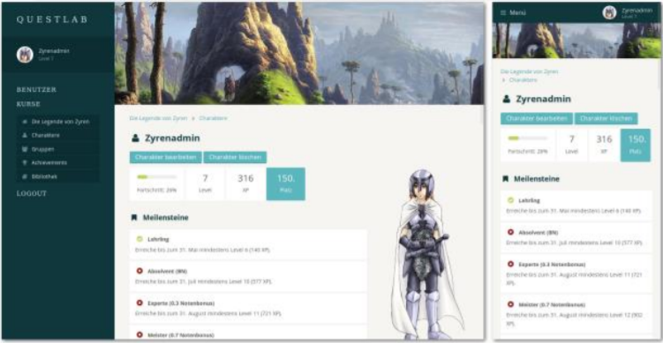Figura - Interface principal Questlab

Fonte: Hanraths, Wintermeyer e Knautys (2016).

O Mentimeter é um aplicativo para criação de apresentações, workshops e reuniões interativas. O aplicativo é voltado para líderes, educadores e palestrantes e tem como objetivo fazer com que essas pessoas possam interagir, engajar e divertir o seu público. O Mentimeter é um aplicativo pago, mas possui uma versão gratuita e dispõe de ferramentas como quizzes, enquetes, nuvens de palavras, imagens e Graphics Interchange Format (GIF) para a criação das apresentações. Para permitir que o público participe das apresentações, o aplicativo disponibiliza ao apresentador um código de seis dígitos para que ele divulgue para o seu público. O público, por sua vez, acessa um site do Mentimeter específico para participar da apresentação e digita o código disponibilizado (MENTIMETER, 2019). O Quadro 3 apresenta mais informações sobre o aplicativo e na Figura 3 é possível observar a tela de uma apresentação no Mentimeter em conjunto com a tela para participar da apresentação.

Quadro – Mentimeter

|  |  |
| --- | --- |
| Referência | Mentimeter (2019). |
| Objetivos | Permitir a criação de apresentações, workshops e reuniões de maneira interativa para engajar e divertir o público. |
| Principais funcionalidades | Ferramentas como quizzes, enquetes, nuvens de palavras, imagens e gifs para a criação das apresentações. |
| Ferramentas de desenvolvimento | Não encontrado. |
| Resultados e conclusões | O aplicativo Mentimeter possui aproximadamente 2 milhões de apresentadores, 45 milhões de usuários e clientes em mais de 120 países. As empresas Tesla, McKinsey, Spotify, Fundação Bill e Melinda Gates, Shell, Accenture e Unilever são algumas das empresas que utilizam o aplicativo. Esses dados indicam que o aplicativo é usado por grandes corporações e que possui ampla aceitação dos usuários. |

Fonte: elaborado pelo autor.

Figura - Telas de apresentação do Mentimeter

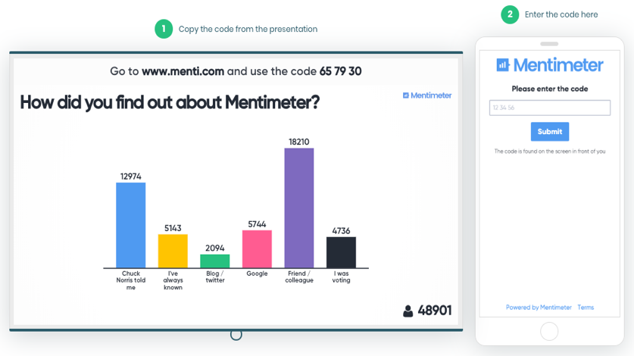

Fonte: Mentimeter (2019).

# DESCRIÇÃO DA FERRAMENTA

Esta seção apresenta os detalhes de especificação, implementação e descrição da ferramenta. A ferramenta possui dois tipos de usuários e dispõe de um comportamento diferente para cada tipo de usuário. Para tanto, são apresentadas quatro subseções. A primeira subseção demonstra como foi feita a especificação, a implementação e os testes iniciais da ferramenta. A segunda subseção mostra uma visão geral da ferramenta e suas funcionalidades. A terceira e a quarta subseções descrevem as funcionalidades específicas para cada um dos dois tipos de usuário.

## IMPLEMENTAÇÃO

O trabalho foi realizado em cinco etapas. A primeira etapa foi o levantamento bibliográfico, apresentado na seção de Fundamentação Teórica. A segunda diz respeito ao levantamento de requisitos. A terceira parte refere-se à análise e modelagem. A quarta etapa trata da implementação. Por fim, na quinta parte foram realizados os testes da ferramenta implementada. Esses testes são apresentados mais adiante na seção de Resultados.

Os Requisitos Funcionais (RF) e Não Funcionais (RNF) são apresentados nos Quadro 4 e Quadro 5 respectivamente e foram utilizados como base para o desenvolvimento da ferramenta. Esses requisitos foram especificados antes do início das implementações, na etapa de levantamento de requisitos.

Quadro – Requisitos Funcionais

|  |  |
| --- | --- |
| **RF01** | Disponibilizar ao professor uma interface que possibilite a elaboração de uma atividade com questões de múltipla escolha |
| **RF02** | Permitir que o professor gerencie as turmas e os alunos que possuem permissão para acessar a atividade |
| **RF03** | Permitir que o aluno se cadastre na ferramenta |
| **RF04** | Permitir que aluno faça parte de uma ou mais atividades |
| **RF05** | Disponibilizar ao aluno uma interface para que ele possa resolver as atividades disponibilizadas pelo professor escolhendo uma das opções disponíveis na atividade |
| **RF06** | Disponibilizar ao aluno uma interface que possibilite a visualização da atividade realizada, contendo as questões, respostas corretas, incorretas e suas respectivas pontuações |
| **RF07** | Disponibilizar ao aluno informações de progresso do seu personagem como: níveis, pontuações e rankings para que ele possa acompanhar sua evolução |
| **RF08** | Disponibilizar ao professor uma interface que possibilite a realização da atividade em sala |

Fonte: elaborado pelo autor.

Quadro – Requisitos Não Funcionais

|  |  |
| --- | --- |
| **RNF01** | Possuir dois papéis distintos de usuário: professor e aluno |
| **RNF02** | Ser desenvolvido utilizando o *framework* Ionic para que a aplicação possa ser utilizada em múltiplas plataformas, como iOS, Android e Web |
| **RNF03** | Possibilitar a realização das atividades como se fosse uma apresentação interativa |
| **RNF04** | Fornecer feedback através de gráficos para mostrar quais as respostas que estão sendo escolhidas pelos alunos em cada questão durante a apresentação da atividade |

Fonte: elaborado pelo autor.

Na etapa de análise e modelagem foram analisados os requisitos e as funcionalidades levantadas. Com base nessas informações, foi definido o Modelo de Entidade e Relacionamento (MER) demonstrado na Figura 4 e também foi modelado o diagrama de classes apresentado na Figura 5, conforme os padrões da Unified Modeling Language (UML). As duas modelagens foram feitas com o auxílio da ferramenta StarUML.

O MER apresentado na Figura 4 apresenta as principais entidades envolvidas no desenvolvimento da ferramenta e como elas se relacionam. Neste modelo é possível observar que a entidade principal é a Atividade e que a partir dela é possível utilizar quase todas as demais entidades. O modelo mostra que o professor pode possuir várias atividades e que uma atividade pode conter várias questões e turmas. Por sua vez, uma questão pode conter várias respostas e uma turma pode conter vários alunos. Também é possível verificar que vários alunos podem ter várias respostas em uma atividade.

Figura - MER

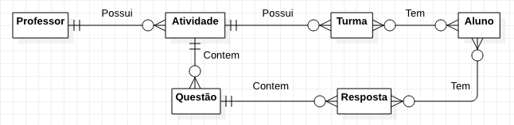

Fonte: elaborado pelo autor.

O diagrama de classes presente na Figura 5 mostra as principais classes da ferramenta desenvolvida, juntamente com seus principais atributos e métodos. A classe Usuario foi criada com o intuito de utilizar a ferramenta de autenticação disponível na plataforma Firebase que permite gerenciar os usuários de maneira prática. É nessa classe também que há o método de autenticação dos usuários. Como a ferramenta possui dois tipos distintos de usuários, um para os professores e outro para os alunos, foram criadas as classes Professor e Aluno para gerenciar as informações específicas de cada tipo de usuário e controlar as informações que não podem ser controladas pela classe Usuario. Essas duas classes possuem ligação com a classe Usuario, assim elas podem acessar os atributos de id, email e senha referente ao seu cadastro. Diferente da classe Professor, a classe Aluno possui os atributos imagem, nivel e pontuacao. O atributo imagem refere-se ao nome do arquivo armazenado no banco de dados utilizado na imagem de avatar do perfil do aluno. Foram escolhidas algumas imagens de animais e armazenadas no Firebase Store para utilizar no avatar do aluno. A imagem do avatar do aluno é selecionada randomicamente. Foi escolhida esta forma de representação dos avatares dos alunos para que a ferramenta não parecesse tão pessoal, tendo como objetivo deixar o perfil com a aparência de um personagem de jogo. O atributo pontuacao refere-se à pontuação total do aluno em toda a ferramenta. Nesse atributo é somado todos os pontos de todas as atividades realizadas pelo aluno. O atributo nivel informa o nível do aluno na ferramenta com base em sua pontuação. O nível é incrementado a cada 100 pontos alcançados.

A classe Atividade foi elaborada para representar as atividades feitas pelos professores. Nessa classe há um atributo de ligação para a classe Professor, um atributo de identificador e dois outros atributos para informar o nome da atividade e o nome da disciplina ao qual ela faz parte. Há também os métodos para realizar a apresentação da atividade para a turma, mostrar um ranking de alunos ao final da apresentação e concluí-la. Para que a atividade tenha conteúdo e possa ser apresentada, foram criadas as classes Questao e Resposta. A classe Questao representa uma questão de um questionário e a classe Resposta faz referência às respostas da questão. As questões são atribuídas a uma atividade e as respostas são atribuídas a uma questão. Na classe Questao também foram criados os atributos id, apelido e problema. O atributo id, trata de um identificador gerado pela ferramenta, o atributo apelido serve para identificar a questão textualmente e o atributo problema refere-se à descrição textual do enunciado da questão. Na classe Resposta é possível atribuir o conteúdo da resposta, a pontuação dela e identificar se ela é uma resposta correta.

Para que a atividade pudesse ser reaproveitada para várias turmas e vários alunos, foi elaborada a classe Turma. Essa classe possibilita criar e atribuir uma turma para a atividade, informar um nome para identificar a turma e gerar um *token* de acesso para que os alunos sejam adicionados à turma e possam realizar a atividade. Nessa classe também é feito o controle da apresentação da atividade para a turma através dos atributos atividadeIniciada e atividadeFinalizada. Além dos atributos citados, as classes Turma_Aluno e Turma_Aluno_Resposta também fazem parte do controle de apresentação da atividade para a turma. A classe Turma_Aluno representa a ligação entre as classes Turma e Aluno e também possui um atributo para informar a pontuação que o aluno adquiriu na atividade. A classe Turma_Aluno_Resposta refere-se à ligação entre as classes Turma_Aluno e Resposta. Quando um aluno escolhe uma resposta, é criada uma ligação entre o aluno e a resposta escolhida por ele e essa ação é representada pela classe Turma_Aluno_Resposta. É através dessa ligação também que é obtida a pontuação do aluno para cada questão.

Figura - Diagrama de classes

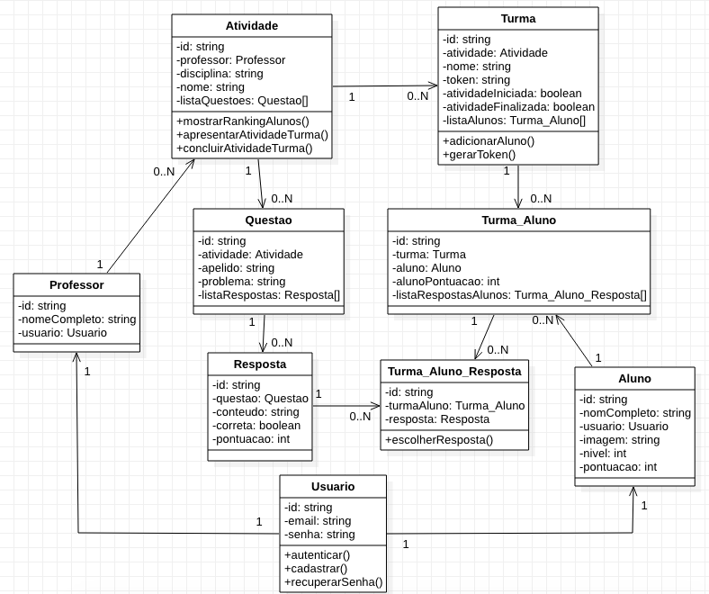

Fonte: elaborado pelo autor.

Após a análise e modelagem da ferramenta foi iniciada a etapa de implementação. Nesta etapa foi desenvolvida a ferramenta com o auxílio do *framework* Ionic através da ferramenta Visual Studio Code. Para armazenar as informações dos usuários foi utilizado o Cloud Firestore, uma ferramenta para criação de base de dados disponibilizada pela plataforma Firebase. Também foram utilizadas as ferramentas de autenticação (Firebase Authentication) e armazenamento de arquivos (Firebase Storage) da plataforma Firebase. Para desenvolver o aplicativo foi utilizado o Node.js na versão 11.10.0, o Ionic na versão 4.10.2 e o Cordova na versão 8.1.2. A ferramenta está disponível para as plataformas Android, iOS e Web.

## VISÃO GERAL

O Questmeter foi desenvolvido com o objetivo de ser uma ferramenta de quiz com alguns conceitos de gamificação e de Clickers que busca auxiliar professores na realização de atividades em sala de aula e no engajamento e participação dos alunos. Essas atividades são questionários de perguntas e respostas em que o professor pode definir uma pontuação para cada resposta do questionário. As atividades precisam ser criadas pelos professores e depois serem disponibilizadas para os alunos. Por sua vez, os alunos podem fazer as atividades em sala de aula, com o auxílio do professor e podem ganhar pontos ao responderem as questões.

A gamificação pode ser observada em dois pontos da ferramenta, nas pontuações recebidas pelos alunos ao realizarem as atividades e na apresentação dessas atividades. A apresentação foi projetada para remeter a um jogo de perguntas e respostas (quiz) e para conter etapas, que são controladas pelos professores. Cada etapa da apresentação é uma questão disponível na atividade. A apresentação também foi projetada com base no conceito dos Clickers, em que o professor e os alunos recebem um feedback sobre como os questionários estão sendo respondidos através de gráficos.

A ferramenta possui dois papéis de usuário: o papel do professor e o papel do aluno. Cada um desses papéis possui uma visão diferente da ferramenta. O professor tem a visão de criação e gerenciamento das atividades e das turmas. Enquanto os alunos possuem a visão das atividades elaboradas pelos professores e de um perfil de usuário em que há os seus dados, pontuação e nível. Ao acessar a ferramenta são apresentados dois botões, um para o professor e outro para o aluno, como pode ser visto na Figura 6.

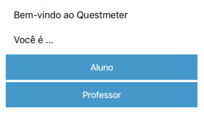Figura - Tela inicial

Fonte: elaborado pelo autor.

Ao clicar em qualquer um dos botões é apresentada a mesma tela de *login*, tanto para o professor, quanto para o aluno, conforme mostra a Figura 7. No primeiro acesso, é necessário criar uma conta. Para isso, é preciso clicar no botão de criar conta e digitar o nome completo, um e-mail válido e uma senha. Nos próximos acessos, pode-se usar a tela de *login* e entrar com o e-mail e senha utilizados na criação da conta. Caso o usuário esqueça a senha, é possível recuperá-la clicando no botão Esqueci minha senha e um e-mail de recuperação será enviado para o endereço de e-mail digitado. Após o *login*, é apresentada a tela de acordo com o papel escolhido.

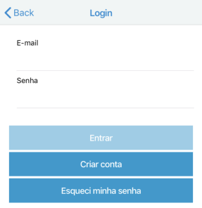Figura - Tela de login

Fonte: elaborado pelo autor.

## PAPEL DO PROFESSOR

O objetivo do papel do professor é criar atividades com diversas questões de múltipla escolha e apresentar essas atividades para os alunos de maneira interativa. O professor também pode definir uma pontuação para cada resposta da atividade. Essa pontuação pode servir de incentivo para o aluno se esforçar na realização da atividade e pensar melhor antes de escolher uma das respostas. Para que o professor possa desempenhar essas ações, a ferramenta oferece as seguintes funcionalidades:

1. criar, editar e excluir atividades;
2. criar, editar e excluir questões dentro das atividades;
3. criar, editar e excluir respostas dentro das questões;
4. gerar turmas dentro das atividades;
5. apresentar a atividade criada para os alunos e controlar o andamento da apresentação, podendo prosseguir as questões.

Na atividade é possível definir o nome da disciplina para qual a atividade será apresentada e um nome para a atividade. Na questão pode-se informar um apelido para a questão e descrever textualmente o problema ou desafio a ser realizado pelos alunos. Na resposta pode-se definir o conteúdo da resposta, se ela é a resposta correta ou não e qual a pontuação que o aluno irá receber ao escolher esta resposta. A pontuação das respostas não é exclusiva apenas para a resposta correta, o professor pode escolher colocar uma pontuação mesmo em uma resposta que não é correta. Desta forma, cada professor pode escolher o seu critério de avaliação do aluno.

A atividade pode ser liberada para os alunos através de um botão intitulado Gerar turma. Ao clicar nesse botão, é apresentada uma tela para preencher o nome da turma. Ao clicar no botão Gerar da tela de geração de turma, essa turma recebe um *token* de acesso para o aluno conseguir acessar a atividade. A ferramenta permite que seja geradas quantas turmas o professor precisar, isso possibilita que a mesma atividade possa ser reutilizada para várias turmas, sem a necessidade de criar tudo novamente ou duplicar a atividade. Esse fluxo de criação da atividade e a estrutura dela pode ser vista na Figura 8.

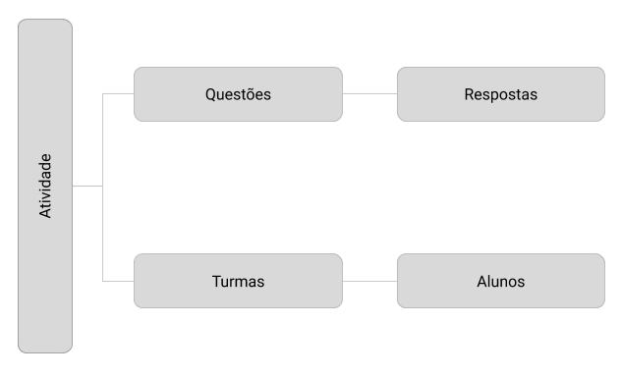Figura - Estrutura da atividade

Fonte: elaborado pelo autor.

A estrutura da Figura 8 também pode ser vista na Figura 9 em que são apresentadas algumas das principais telas do papel do professor. Dentre as telas apresentadas na Figura 9 estão a tela de listagem das atividades do professor (a), a tela de edição da atividade (b), a tela de edição de uma questão presente na atividade aberta (c), tela de listagem das respostas cridas dentro da questão aberta (d), a tela de edição da resposta (e) e por último a tela de listagem das turmas cadastradas na atividade (f). A tela de listagem das atividades (a) é a primeira tela apresentada ao efetuar o *login* na ferramenta com o papel de professor.

Figura - Principais telas do papel do professor

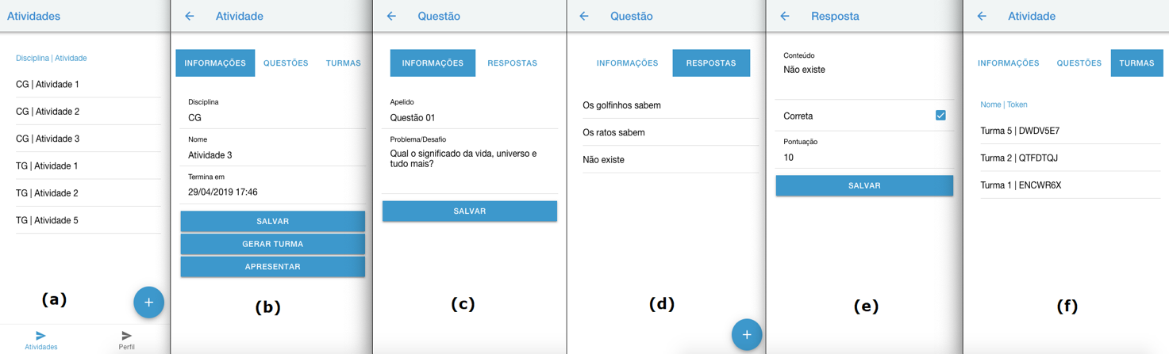Fonte: elaborado pelo autor.

Após a criação da turma, o professor pode apresentar a atividade para os alunos. Para isso, é necessário clicar em um botão chamado Apresentar. Em seguida, é mostrada uma tela listando todas as turmas disponíveis para apresentação, ou seja, todas as turmas que ainda não finalizaram a atividade. A atividade pode ser apresentada apenas uma vez para cada turma gerada, quando essa turma completar a atividade ela não é mais listada após clicar no botão Apresentar. Tendo selecionado a turma desejada, o *token* da turma é apresentado na tela. Neste momento, é necessário que o professor peça aos alunos que façam *login* na ferramenta e digitem o *token* na tela inicial da visão deles. Na mesma tela em que é apresentado o *token*, há um botão para iniciar a atividade.

Iniciando a atividade, é apresentada a primeira questão e, conforme os alunos forem escolhendo as respostas disponíveis nas questões, é apresentado um gráfico na tela mostrando quais as respostas que estão sendo escolhidas pelos alunos. Essa tela com os gráficos não é apresentada para o aluno, por isso sugere-se que seja utilizado um projetor nesta etapa, para que os alunos possam interagir com a apresentação. A cada questão é mostrado um botão para prosseguir para a próxima questão. Ao clicar neste botão, a tela apresentará a próxima questão tanto na visão do professor, quanto na visão do aluno. Ao realizar esta ação não será possível retornar para a questão anterior, assim o aluno deve se atentar à apresentação para completar a atividade. Ao final das questões são apresentados dois botões, um para finalizar a atividade e outro para mostrar um ranking dos alunos e finalizar a atividade. Na Figura 10 são apresentadas algumas das telas presentes nesse processo de apresentação.

A primeira tela da Figura 10 mostra as turmas cadastradas na atividade que estão disponíveis para apresentação (a). A segunda tela apresenta o *token* da turma selecionada para que o professor disponibilize para a turma entrar na atividade e um botão para iniciar a apresentação da atividade (b). Na terceira tela é possível ver uma questão da atividade que está sendo respondida pelos alunos durante a apresentação, o gráfico mostra a porcentagem de alunos que escolheram determinadas respostas disponíveis na questão (c). Na quarta tela são apresentados dois botões, um para mostrar o ranking dos alunos participantes e o outro para finalizar a atividade sem mostrar o ranking (d). Na quinta tela é apresentado o ranking dos alunos com suas respectivas pontuações atingidas ao responderem as questões e um botão para finalizar a atividade (e).

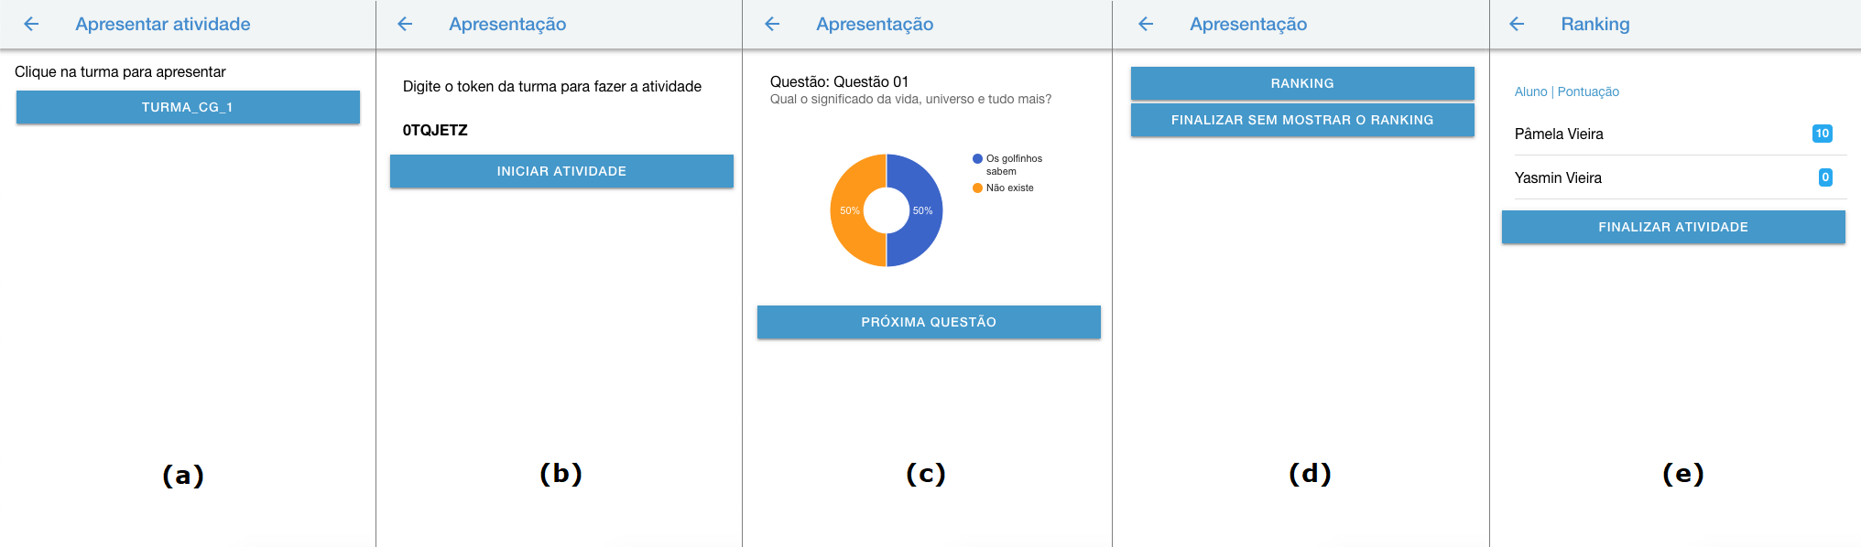Figura - Telas de apresentação da atividade no papel do professor

Fonte: elaborado pelo autor.

## PAPEL DO ALUNO

O objetivo do papel do aluno é realizar em sala de aula as atividades apresentadas pelo professor. Durante a apresentação o aluno pode ganhar pontos pelas respostas escolhidas. Esses pontos são acumulados em seu perfil e a cada 100 pontos o aluno passa para um novo nível. O propósito dessas informações é passar uma impressão de evolução e, assim, tentar motivar o aluno a realizar as atividades. Para realizar esse processo, as funcionalidades disponíveis para o aluno são:

1. ingressar nas atividades disponibilizadas pelo professor;
2. escolher as opções oferecidas em cada questão da atividade;
3. visualizar as respostas escolhidas na atividade realizada, podendo identificar quais as respostas, certas, erradas e as escolhidas por ele;
4. verificar seu progresso na ferramenta na tela de perfil.

O papel do aluno possui, logo na tela de início, um campo para informar o *token* de acesso a atividade que foi disponibilizada e que está sendo apresentada pelo professor. Nesta tela, ao digitar o *token* e clicar no botão de entrar, o aluno é direcionado para a tela de apresentação da atividade. Quando o professor inicia a atividade, é apresentada na tela a primeira questão e suas respostas e para escolher uma delas é preciso clicar no botão Escolher. Ao clicar nesse botão, o gráfico apresentado na tela do professor será atualizado com a resposta escolhida pelo aluno. Essa ação também gera pontos para o aluno, dependendo da pontuação que o professor colocou para a resposta que foi escolhida.

Após o término da atividade, o aluno é direcionado para uma tela em que é possível ver todas as questões da atividade e suas respostas. Nessa tela também é possível ver qual das respostas é a correta, qual foi a escolhida pelo aluno e qual a pontuação de cada resposta. As atividades ficam gravadas para o aluno, assim ele pode ver a tela com todas as questões e respostas realizadas para estudos futuros. Na Figura 11 é possível observar algumas das telas envolvidas nesse processo de apresentação da atividade na visão do aluno. A primeira tela refere-se a tela de início do papel do aluno com o campo para informar o *token* preenchido (a). Na segunda tela é apresentada uma questão da atividade com suas respectivas respostas com a opção de escolha (b), as telas das questões são apresentadas após o professor iniciar a atividade. A terceira tela mostra a mesma questão da tela anterior, mas após o aluno ter escolhido uma das respostas (c). Na quarta (d) e na quinta (e) tela é mostrada a atividade finalizada, com as informações sobre a atividade, suas questões e respostas, indicando quais as respostas corretas, incorretas e quais foram as escolhidas.

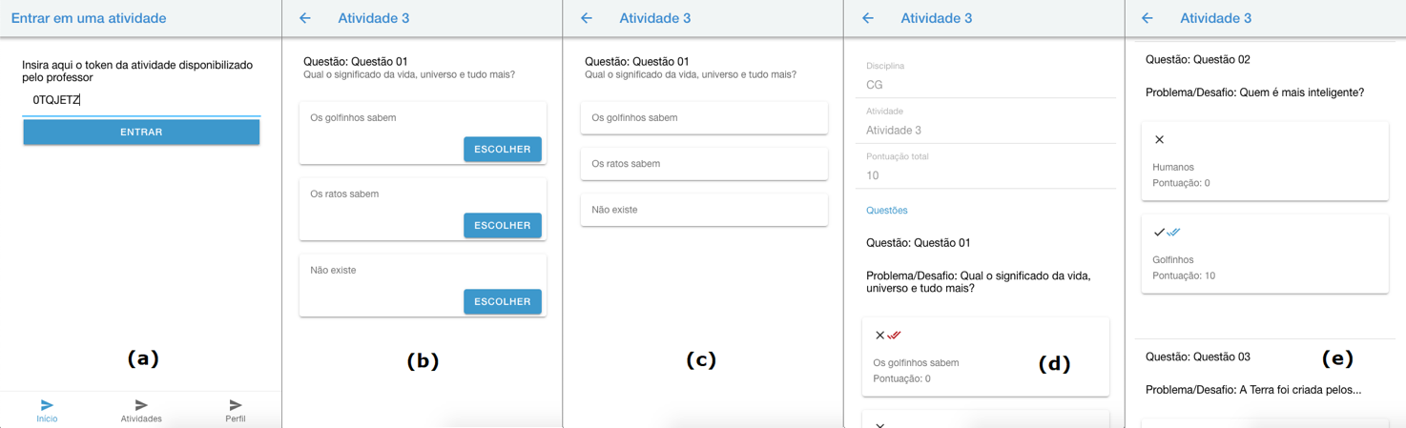Figura - Telas da atividade no papel do aluno

Fonte: elaborado pelo autor.

No papel do aluno também há uma tela em que ele pode ver seu perfil, com as informações pessoais, com um avatar de um animal escolhido aleatoriamente pela ferramenta, ver qual a pontuação acumulada de todas as atividades realizadas e qual o nível de aprendizado que o aluno está baseado na sua pontuação. Na Figura 12 é possível observar algumas das telas disponíveis para o papel do aluno. A primeira tela disponibiliza um campo para que o aluno possa digitar o *token* da turma e entrar na atividade (a). A segunda tela mostra a listagem de atividades do aluno (b). A terceira e última tela apresentada o perfil do aluno com as suas informações pessoais, sua pontuação e nível (c).

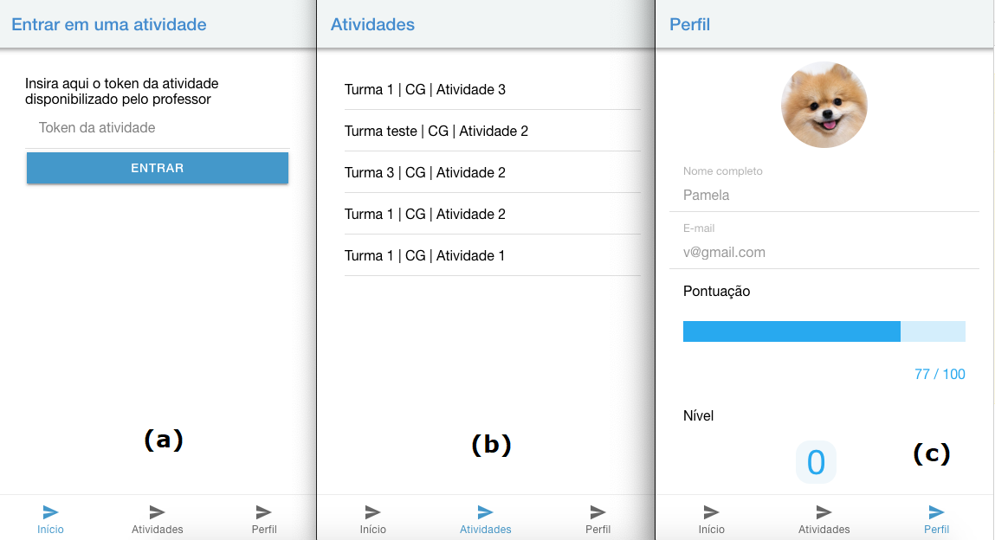Figura - Principais telas do papel do aluno

Fonte: elaborado pelo autor.

# RESULTADOS

Esta seção apresenta os testes realizados com a ferramenta e os resultados obtidos através destes testes. A seção foi dividida em duas subseções. A primeira demonstra os testes das funcionalidades realizados durante a fase de implementação. A segunda subseção descreve os testes realizados com os alunos e os professores em sala de aula e os resultados obtidos nesses testes.

Em comparação com os trabalhos correlatos apresentados neste trabalho, a ferramenta possui algumas das características de cada um desses trabalhos. A ferramenta permite criar um quiz e utilizá-lo como uma apresentação interativa, assim como o Mentimeter (2019). Outra semelhança com o Mentimeter (2019) é mostrar as respostas submetidas pelos alunos através de gráficos durante a apresentação do quiz. O GoConqr (2018) é outra ferramenta que possibilita a criação de quizzes assim como a ferramenta desenvolvida. Comparando com o trabalho de Hanraths, Wintermeyer e Knautys (2016), a ferramenta possui elementos de jogos como pontuação baseada nas atividades realizadas, níveis e rankings. Assim como esses trabalhos, a ferramenta proporciona a realização de atividades diferenciadas em sala de aula e busca o engajamento e motivação dos participantes. No entanto, a ferramenta desenvolvida não possui muitas maneiras de inserção de conteúdo como imagens e outros tipos de arquivos e também não possibilita a criação de outros tipos de conteúdo como questões discursivas, mapas mentais, nuvens de palavras, *flashcards* e demais tipos de conteúdo que os trabalhos citados disponibilizam.

## TESTES INICIAIS

Durante a implementação da ferramenta foram feitos testes em todas as funcionalidades da ferramenta para verificar possíveis erros e problemas e para tentar identificar dificuldades que os usuários poderiam enfrentar durante a utilização da ferramenta, a fim de sanar essas possíveis falhas. No decorrer desses testes foi visto com o orientador que seriam necessárias algumas mudanças. Inicialmente a ferramenta foi projetada para possuir atividades sem questões, como se a própria atividade fosse a questão, definindo as respostas diretamente na atividade. Nesta fase, a ferramenta também não possuía turmas dentro das atividades, as atividades eram ligadas diretamente aos alunos. Para isso, era definido um *token* para a atividade e os alunos teriam acesso a atividade através desse *token* que seria disponibilizado pelo professor.

Essa estrutura inicial foi modificada e as atividades passaram a ter um conjunto de questões, que por sua vez, possuem um conjunto de respostas. A atividade também passou a agrupar os alunos em turmas. Essas mudanças foram necessárias para deixar a ferramenta mais interativa e simplificada para o usuário. As questões foram incorporadas à ferramenta para que as atividades possuíssem mais etapas e para que o tempo de interação com o aluno durante a apresentação fosse maior. As turmas foram desenvolvidas para possibilitar que a atividade fosse utilizada mais de uma vez e por mais alunos, fazendo com que a ela pudesse ser reaproveitada, e assim, o tempo do professor seria economizado.

Ao final dos testes a ferramenta foi compilado, foi gerado um Android Package (APK) do Android e gerado os arquivos Web para colocar em um servidor. Isso foi feito para disponibilizar a ferramenta aos usuários para realização dos testes finais. O aplicativo não foi disponibilizado para a plataforma iOS durante os testes com os usuários, pois seria necessário adicioná-lo na loja de aplicativos da Apple. Durante este processo de geração do APK e disponibilização da ferramenta em um servidor foram encontrados alguns problemas com os arquivos gerados pelo Ionic.

Ocorreu um problema relacionado aos arquivos gerados para a plataforma Web que acontecia no arquivo index.html. Neste arquivo há uma tag chamada base que possui um atributo de hyperlink (href). Esse atributo referencia o caminho para alguns arquivos JavaScript que são chamados dentro do arquivo index.html. Todos estes arquivos mencionados são arquivos padrões do Ionic e são gerados automaticamente ao compilar um projeto. O atributo de hyperlink possuía uma barra (/), mas para referenciar o caminho correto para os arquivos JavaScript era necessário atribuir ao hyperlink um ponto (.). Como o hyperlink estava incorreto, os arquivos JavaScript não eram encontrados, o que gerava um erro na página e a ferramenta não era carregada.

## TESTES COM USUÁRIOS

Os testes foram realizados com professores que lecionam no curso de Ciência da Computação da FURB e com os alunos desse curso em junho de 2019. Para isso, foi disponibilizado um link para acesso à ferramenta em dispositivos com o sistema operacional Android, outro link para acesso via navegadores Web e alguns formulários a serem respondidos pelos participantes. Foram elaborados dois formulários para os professores e um formulário para os alunos. Os formulários foram criados através da ferramenta Google Forms. As perguntas presentes nos formulários foram criadas com o objetivo de analisar a usabilidade da ferramenta e a motivação dos alunos em utilizar ferramentas como a que foi desenvolvida. Essas perguntas também foram inspiradas nos resultados do trabalho realizado por Hanraths, Wintermeyer e Knautys (2016), que realizaram uma avaliação sobre a usabilidade e sobre as funções e as características da plataforma desenvolvida por eles. É importante ressaltar que nos formulários buscou-se utilizar palavras que facilitassem o entendimento dos usuários na realização dos testes.

Para realizar o teste com os professores foi necessário que eles utilizassem a ferramenta, criassem as atividades, fizessem as atividades com os alunos em sala de aula e depois respondessem sobre como foi usar a ferramenta com os alunos. Por este motivo, os professores receberam dois formulários. O primeiro formulário disponibilizado para os professores possui apenas um passo a passo de como criar uma atividade na ferramenta e como disponibilizá-la e apresenta-la para os alunos. O segundo formulário possui duas partes. A primeira parte apresenta um questionário sobre o perfil de usuário e a segunda parte dispõe de um questionário para avaliar a usabilidade e engajamento proporcionado pela ferramenta em sala de aula.

Estes formulários foram preenchidos por 2 professores. O primeiro formulário continha 7 passos e os dois professores realizaram todos eles. O primeiro passo pedia que fosse criado uma conta como professor na ferramenta. O segundo passo consistia em criar uma atividade. O terceiro passo solicitava que fosse criada uma questão dentro da atividade. O quarto passo pedia que fosse criada uma resposta para a questão. O quinto passo informava que o terceiro e quarto passos podiam ser repetidos para que a atividade ficasse mais interessante. O sexto passo pedia para o professor gerar uma turma para a atividade, assim os alunos teriam acesso a ela através de um *token*. O sétimo e último passo informava que a atividade já estava pronta para ser apresentada para os alunos e mostrava como fazer isso.

Após o passo a passo, os professores responderam um questionário de perfil contido no segundo formulário. No Quadro 6 pode ser observado os resultados obtidos pelo questionário. Os resultados mostram que os dois professores que participaram dos testes conhecem e já haviam utilizado alguma ferramenta digital para realizar atividades, para avaliar seus alunos ou para motivar a participação deles em sala de aula. Os dois professores também já utilizaram algum aplicativo ou site de perguntas e respostas. Esses dados revelam que os professores que realizaram os testes com a ferramenta possuem experiência com ferramentas como o Questmeter.

Quadro – Questionário de perfil dos professores

|  |  |
| --- | --- |
| Você conhece alguma ferramenta digital para realizar atividades com os alunos? |  |
| Você já usou alguma ferramenta digital para avaliar o conhecimento dos seus alunos? |  |
| Você já utilizou alguma ferramenta digital para motivar a participação dos seus alunos em sala de aula? |  |
| Você já usou algum aplicativo/site de perguntas e respostas (Quiz)? |  |

Fonte: elaborado pelo autor.

No que se refere ao questionário sobre a usabilidade e engajamento, o Quadro 7 apresenta os resultados alcançados. Esse questionário foi elaborado visando obter informações sobre o engajamento e motivação dos alunos, na opinião dos professores, ao utilizarem a ferramenta para realizar atividades em sala de aula. Outro propósito desse questionário é validar o trabalho desenvolvido a fim de verificar a utilidade da ferramenta no ponto de vista do professor.

Quadro – Questionário de usabilidade e engajamento dos professores

|  |  |
| --- | --- |
| Quantos passos você concluiu sem nenhum auxílio externo?  De nenhum a todos (de 1 a 7): |  |
| Como você classifica a usabilidade da ferramenta?  De péssima a ótima (de 1 a 5): |  |
| Como você classifica a utilidade da ferramenta em sala de aula?  De péssima a ótima (de 1 a 5): |  |
| Como você classifica a interação da turma com a ferramenta?  De péssima a ótima (de 1 a 5): |  |
| Você acha que a turma participou mais que o habitual? |  |
| Como você classifica a participação da turma ao utilizar a ferramenta?  De péssima a ótima (de 1 a 5): |  |

Fonte: elaborado pelo autor.

Como pode ser visto no Quadro 7, os professores apenas não concluíram o passo da apresentação da atividade para os alunos sem nenhum auxílio externo, isso porque nessa etapa foram realizados os testes e esses testes foram realizados com acompanhamento. Com relação à usabilidade da ferramenta, a classificação ficou entre as notas 3 e 4, o que demonstra uma boa usabilidade. Os resultados também mostram que os professores acham que o Questmeter seria útil em sala de aula e que os alunos tiveram uma ótima participação e interação com a ferramenta. Embora os professores tenham classificado que os alunos tiveram uma ótima participação em sala ao utilizarem a ferramenta, um deles achou que a turma não participou mais que o habitual. Tendo isso em vista, esses dados podem demonstrar que a turma gostou da novidade e da interação que a ferramenta apresenta, mas que o foco na atividade não foi mantido por muito tempo.

Durante a realização dos questionários, um dos professores relatou que a participação dos alunos pode não ter evoluído ao utilizar a ferramenta, mas que eles demonstram mais empolgação e animação ao realizaram atividades através de ferramentas como o Questmeter. Os professores também sugeriram que a navegação entre a atividade, suas questões e suas respostas poderia ser feita de maneira mais intuitiva e que algumas legendas poderiam ser alteradas para facilitar o entendimento de alguns elementos da ferramenta. Essas sugestões podem ser usadas para melhorar a usabilidade da ferramenta.

Para realizar o teste com os alunos, foi criado um formulário específico para eles e o mesmo foi dividido em três partes. A primeira parte apresenta um questionário para identificar os perfis dos usuários. A segunda parte possui um passo a passo de como acessar a ferramenta e fazer a atividade disponibilizada pelo professor. Por fim, a terceira parte do formulário dispõe de um questionário para avaliar a usabilidade e engajamento da ferramenta em sala de aula na visão do aluno.

Os testes foram realizados com três turmas da disciplina de Introdução a Programação, totalizando 33 alunos. O formulário foi disponibilizado e respondido por esses alunos durante os testes. Os resultados obtidos com relação ao perfil dos alunos que realizaram os testes podem ser observados no Quadro 8. Esses resultados mostram que a maioria dos alunos utilizam frequentemente aplicativos móveis. A maioria dos alunos também afirmam que realizaram atividades em sala de aula utilizando algum aplicativo ou site e que tiveram contato com algum aplicativo ou site de perguntas e respostas antes de utilizar o Questmeter.

Quadro – Questionário de perfil dos alunos

|  |  |
| --- | --- |
| Com qual frequência você utiliza aplicativos mobile? |  |
| Você já utilizou algum aplicativo/site para realizar atividades relacionadas a aula em sala de aula? |  |
| Você já usou algum aplicativo/site de perguntas e respostas (Quiz)? |  |

Fonte: elaborado pelo autor.

Após responder o questionário de perfil, os alunos fizeram o passo a passo proposto na segunda parte do formulário. Foram formulados quatro passos e a cada passo o aluno precisava indicar se conseguiu concluí-lo ou não. O primeiro passo consistia em criar uma conta de usuário na ferramenta. O segundo informava que ele deveria preencher o *token* de acesso disponibilizado pelo professor para entrar na atividade. O terceiro mostrava como realizar a atividade e o quarto passo solicitava que o aluno acessasse a tela de perfil para verificar a pontuação conquistada ao finalizar a atividade. Os resultados mostraram que todos os alunos conseguiram concluir os três primeiros passos e que no último passo 90,9% dos alunos verificaram a tela de perfil e apenas 9,1% não tiveram interesse em visualizar o seu perfil.

A respeito do questionário para avaliar a usabilidade e engajamento, pode-se ver os resultados obtidos através dos dados apresentados nos quadros Quadro 9 e Quadro 10. É importante ressaltar que o propósito deste questionário é o mesmo do questionário feito para o professor, mas com objetivo de captar a opinião do aluno a respeito da ferramenta desenvolvido. O questionário possui sete questões, sendo as quatro primeiras sobre a usabilidade e as três últimas sobre o interesse e motivação dos alunos em utilizar ferramentas como o Questmeter em sala de aula.

Com base nos dados obtidos nas questões de usabilidade, que podem ser vistos no Quadro 9, é possível observar que mais da metade dos alunos (54,5%) acharam a ferramenta fácil de usar. Dos 33 alunos, 84,8% responderam que não precisaram de auxílio externo para utilizar a ferramenta. No entanto, apenas 39,4% dos alunos relataram que conseguiram realizar todos os passos do passo a passo sem nenhum auxílio. Isso mostra que há um conflito entre essas questões. Esse conflito pode ter acontecido por má comunicação durante os testes, podendo ter sido causada tanto pela forma que as questões foram elaboradas, quanto por informações confusas passadas em sala de aula. Nesse caso, não foram consideradas as respostas de nenhuma das duas perguntas. Em outra questão do formulário, os alunos classificaram a usabilidade da ferramenta como bom e ótimo (36,4% classificaram com nota 4 e outros 36,4% classificaram com nota 5). Essas informações demonstram que a ferramenta pode possuir uma curva de aprendizado. Utilizando-se desse conceito, se fossem realizados novos testes com os mesmos alunos, eles poderiam ter mais facilidade em utilizar a ferramenta.

Quadro – Questionário de usabilidade dos alunos

|  |  |
| --- | --- |
| Como foi utilizar a ferramenta?  De fácil a difícil (de 1 a 5): |  |
| Você precisou de auxílio externo para interagir com a ferramenta? |  |
| Quantos dos passos anteriores você concluiu sem nenhum auxílio externo (4 passos)? |  |
| Como você classifica a usabilidade do Questmeter?  De péssima a ótima (de 1 a 5): |  |

Fonte: elaborado pelo autor.

Para classificar as questões de engajamento e interesse foram utilizadas notas de 1 a 5. Os resultados dessas questões podem ser verificados no Quadro 10. Pode-se observar que os alunos demonstraram interesse em utilizar ferramentas como o Questmeter em sala, sendo que 42,4% dos alunos relataram ter muito interesse e outros 18,2% classificaram o seu interesse com nota 4. Os resultados mostram que apesar dos alunos terem interesse em ferramentas desse tipo, o Questmeter não obteve uma ótima classificação com relação a motivar os alunos a realizarem atividades em sala de aula. Como pode ser observado na Figura 13, a classificação de motivação dos alunos ao realizar uma atividade no Questmeter se concentrou no centro do gráfico. É possível afirmar também que a utilização de gráficos e do conceito de Clickers nas atividades não motivou os alunos como era esperado, tendo em vista que a maioria deles classificou a ferramenta com nota 3 nesse quesito.

Quadro – Questionário de engajamento dos alunos

|  |  |
| --- | --- |
| Qual o seu interesse em utilizar ferramentas como o Questmeter em sala?  De nenhum a gostaria de usar mais (de 1 a 5): |  |
| Você se sentiu motivado a realizar a atividade?  De pouco a muito (de 1 a 5): |  |
| Você acha que os gráficos e a maneira de responder as perguntas motivaram você a realizar a atividade?  De pouco a muito (de 1 a 5): |  |

Fonte: elaborado pelo autor.

Figura - Representação gráfica da motivação dos alunos ao realizar a atividade no Questmeter

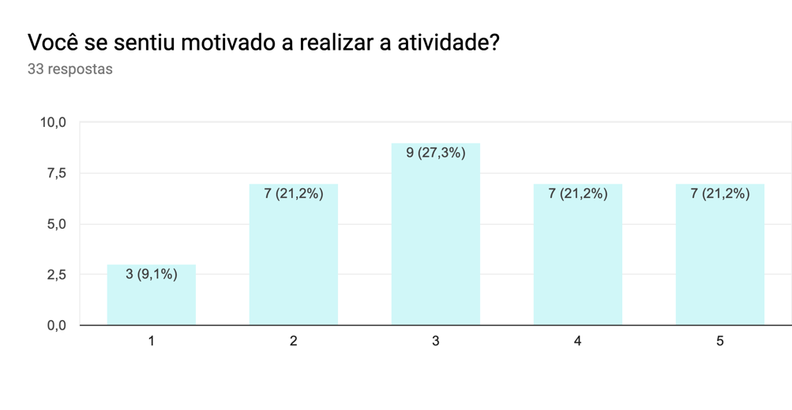 Fonte: elaborado pelo autor.

Durante os testes foram notados alguns problemas com relação a performance e a usabilidade. Com o acesso simultâneo de vários alunos e com um número considerável de questões, a ferramenta demonstrou lentidão para apresentar as questões, para mostrar os gráficos e para finalizar a atividade. Acerca da usabilidade da ferramenta, quando utilizado em smartphones com o sistema operacional Android, o enunciado das questões era cortado, impossibilitando a leitura completa da questão. Outro problema de usabilidade observado, foi que alguns alunos clicaram no botão de sair da atividade, localizado no canto superior esquerdo da tela, com o intuito de voltar para a última questão. Como a ação de voltar para a última questão não é possível para o aluno, pois quem controla o progresso da atividade é o professor, uma solução seria retirar o botão de sair durante a realização da atividade. Nos testes com os professores também foi relatado que a legenda de alguns elementos ficou um pouco confusa e que essas legendas poderiam ser alteradas para termos mais comuns para os professores. Um dos professores também relatou que acabou criando uma turma sem nome por engano, para isso não ocorrer o campo de nome da turma pode ser tornado obrigatório ao gerar uma turma para a atividade.

# CONCLUSÕES

O trabalho cumpriu com os objetivos definidos, visto que a ferramenta proposta foi desenvolvida cumprindo todos os objetivos especificados. Embora os resultados de usabilidade, engajamento e motivação obtidos através dos testes realizados com os alunos tenham sido razoáveis, os feedbacks recebidos dos alunos e dos professores durante os testes e nos comentários disponíveis nos formulários foram positivos em sua maioria. Os resultados dos questionários respondidos pelos professores, ao contrário dos dados obtidos com os alunos, demonstram que a ferramenta cumpriu com seu objetivo de motivar e engajar os alunos em atividades realizadas em sala de aula. Visto isso, é possível concluir que este trabalho contribui com informações a respeito do engajamento de alunos em sala de aula e em novas ideias e conceitos para os professores utilizarem com suas turmas.

Durante a realização dos testes e analisando os resultados alcançados foi verificado que as perguntas criadas para os formulários da pesquisa deveriam ter sido elaboradas de maneira mais direcionada para aos conceitos de gamificação e de Clickers. Desta forma, seria possível analisar melhor se esses conceitos tiveram impacto na motivação e engajamento dos alunos. Tendo isso em vista, não foi possível analisar com exatidão se os conceitos de gamificação e de Clickers aplicados na ferramenta motivou realmente os alunos. A utilização de um questionário aplicado em outras pesquisas científicas também poderia ter proporcionado resultados melhores. Contudo, as conclusões deste trabalho podem ajudar outros pesquisadores iniciantes a evitarem os mesmos problemas encontrados neste trabalho.

Por fim, ao realizar os testes finais do aplicativo com usuários em sala de aula e analisar os resultados alcançados nesses testes, foram identificados alguns pontos a melhorar na ferramenta desenvolvido. As possíveis extensões encontradas para este trabalho são sugeridas a seguir:

1. melhorar a performance da ferramenta, criando mais listas, fazendo menos requisições ao banco de dados e fechando mais conexões com o banco após a requisição ser concluída, isso porque a ferramenta apresentou lentidão durante os testes realizados com as turmas;
2. implementar um botão para que o aluno possa desistir da atividade que está sendo apresentada;
3. melhorar o ranking existente e criar rankings públicos para que o aluno possa competir com outros alunos dentro da ferramenta;
4. melhorar a visualização das informações de perfil do aluno para que seu nível, pontuação e demais conquistas fiquem mais aparentes e chamem mais atenção;
5. melhorar a navegação dentro do cadastro da atividade, para que as questões e respostas sejam criadas com mais facilidade;
6. implementar uma barra de progresso na apresentação da atividade, para que os alunos tenham a impressão de evolução e os professores possam identificar o andamento da atividade;
7. desenvolver a possibilidade de definir um temporizador para as questões, assim o professor pode optar por não prosseguir com as questões manualmente durante a apresentação da atividade. Isso dará uma sensação de mais urgência ao responder uma questão e deixará a atividade com mais aparência de um jogo;
8. randomizar as questões apresentadas para os alunos, para que ele não copie a resposta de outro aluno com facilidade;
9. mapear e implementar um esquema de emblemas ou conquistas quando o aluno cumpre uma meta ou realiza uma determinada ação, podendo ser mais um motivador para realizar as atividades;
10. permitir que o aluno possa inserir um apelido em seu perfil, mas que ele possa ser identificado pelo papel do professor. Isso pode encorajar o aluno a responder as questões sem medo de errar, incentivando a participação nas atividades.

Referências

ALONSO, Kátia Morosov; SILVA, Danilo Garcia da; MACIEL, Cristiano. Os ambientes virtuais de aprendizagem, participação e interação, ou sobre o muito a caminhar. **Perspectiva**, [s.l.], v. 30, n. 1, p.77-104, 30 maio 2012. Universidade Federal de Santa Catarina (UFSC).

ALVES, Fábio P.; MACIEL, Cristiano. A gamificação na educação: um panorama do fenômeno em ambientes virtuais de aprendizagem. In: SEMINÁRIO DE EDUCAÇÃO, 2014, Cuiabá. **Anais...** Mato Grosso: UFMT, 2014. p. 23-26.

FALCÃO, Daiana A.; RANGEL, Sheila G. **Ambientes virtuais de aprendizagem**: uma análise à luz da teoria Sócio-interacionista de Vygotsky. 2014. 24 f. Trabalho de Conclusão de Curso (Pós-graduação *lato senso* em Docência no século XXI) - Pós-graduação *lato senso* em Docência no século XXI, Instituto Federal de Educação, Ciência e Tecnologia Fluminense, Rio de Janeiro.

FIGUEIREDO, Mércia; PAZ, Tatiana; JUNQUEIRA, Eduardo. Gamificação e educação: um estado da arte das pesquisas realizadas no Brasil. In: WORKSHOPS DO IV CONGRESSO BRASILEIRO DE INFORMÁTICA NA EDUCAÇÃO, 2015, Porto Alegre. **Anais...**Porto Alegre: UFC, 2015. p. 1154-1163.

GOCONQR. **GoConqr**: Mudando a forma de aprender. 2018. Disponível em: < https://www.goconqr.com/pt-BR/>. Acesso em: 07 set. 2018.

HANRATHS, Oliver; WINTERMEYER, Anja; KNAUTYS, Kathrin. Questlab: A Webframework for gamification of seminars. In: HAWAII INTERNATIONAL CONFERENCE ON SYSTEM SCIENCES, 49., 2016, Havaí. **Proceedings**... Havaí: International Conference on System Sciences, 2016. p. 847-856.

HUANG, Wendy H.; SOMAN, Dilip. Gamification of Education. **Rotman School of Management**, Toronto, 10 dez. 2013. Behavioural Economics in Action, Research Report Series. p. 1-29.

KAPP, Karl M. **The gamification of learning and instruction**: game-based methods and strategies for training and education. San Francisco: Pfeif-fer, 2012.

KENWRIGHT, Kathy. Clickers in the classroom. **TechTrends**, [s.l.], jan./fev. 2009. v. 53, n. 1, p. 74-77.

KIRYAKOVA, Gabriela; ANGELOVA, Nadezhda; YORDANOVA, Lina. Gamification in education. In: INTERNATIONAL BALKAN EDUCATION AND SCIENCE CONFERENCE, 9., 2014, Edirne. **Anais...**[s.l.]: Trakia University, 2014. 5 p.

LITTLE, Chris. Technological Review: Mentimeter Smartphone Student Response System. **Compass, Journal of Learning and Teaching**, [s.l.], 8 nov. 2016. Technology Reviews, v. 9, n. 13, p. 64-66.

LORENZONI, Marcela. **Gamificação**: o que é e como pode transformar a aprendizagem. 2016. Disponível em: <http://info.geekie.com.br/gamificacao/>. Acesso em: 16 set. 2018.

MARTYN, Margie. Clickers in the classroom: An active learning approach. **Educause quarterly**, [s.l.] v. 30, n. 2, p. 71-74, abr. 2007.

MCGONIGAL, Jane. **Reality is broken**: why games make us better and how they can change the world. Nova Iorque: Pinguin Press, 2011.

MENTIMETER. **Mentimeter**: Interactive presentation software. 2019. Disponível em: <<https://www.mentimeter.com/>>. Acesso em: 20 jun. 2019.

RIBEIRO, Elvia N.; MENDONÇA, Gilda A. de A.; MENDONÇA, Alzino F. **A importância dos ambientes virtuais de aprendizagem na busca de novos domínios da EAD**. Goiás: CEFET, 2007. 10 p.

ZICHERMANN, Gabe; CUNNINGHAM, Christopher. **Gamification by design**: implementing game mechanics in web and mobile apps. Sebastopol, Eua: O’reilly Media, Inc, 2011.